МІНІСТЕРСТВО ОСВІТИ І НАУКИ УКРАЇНИ  
КРЕМЕНЧУЦЬКИЙ НАЦІОНАЛЬНИЙ УНІВЕРСИТЕТ  
ІМЕНІ МИХАЙЛА ОСТРОГРАДСЬКОГО  
КАФЕДРА АВТОМАТИЗАЦІЇ ТА ІНФОРМАЦІЙНИХ СИСТЕМ

ЗВІТ

З НАВЧАЛЬНОЇ ДИСЦИПЛІНИ

**«ВЕБ-ДИЗАЙН»**

НА ЛАБОРАТОРНУ РОБОТУ №3

Виконав студент групи КН-19-1

Амосов Владислав Дмитрович

Перевірив асистент **Король** К. С.

КРЕМЕНЧУК 2021

Лабораторна робота № 3

Тема. Використання блочної верстки для створення макету WEB-

сторінки.

Мета: ознайомлення та вивчення принципів використання блочної

верстки для створення макету WEB-сторінки.

Хід роботи

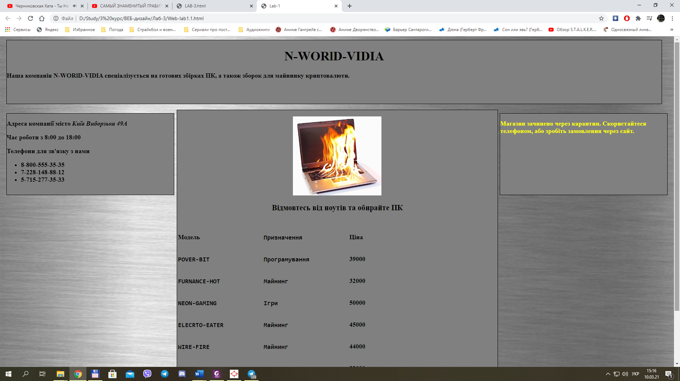

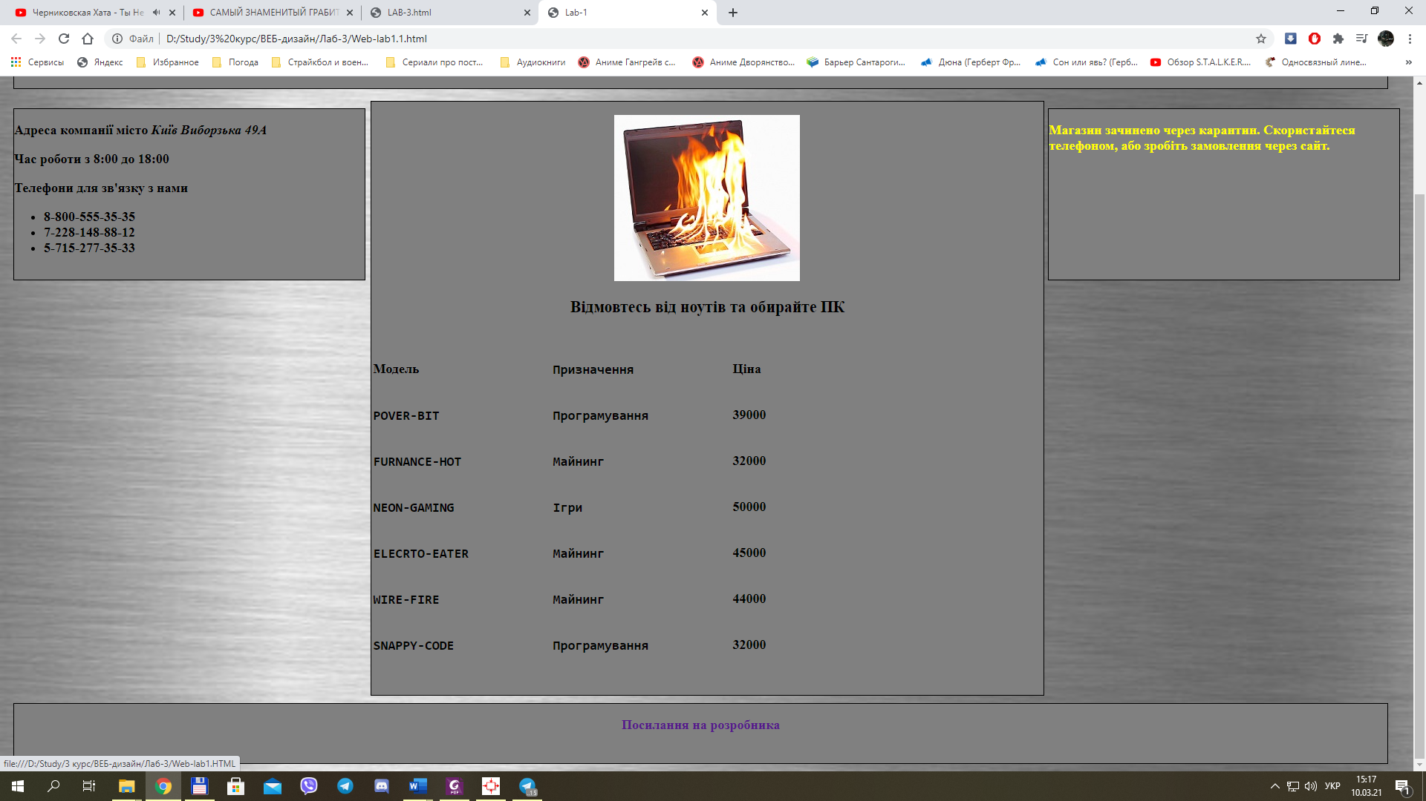

Висновки: в ході виконання лабораторної роботи я навчився

Контрольні питання:

1-Існують різні способи, стратегії і види верстки. Спочатку поширеною була верстка на основі таблиць, оскільки таблиці дозволяють за необхідності дуже легко і просто розділити весь простір WEB-сторінки на рядки і стовпці. Рядками і стовпцями досить легко управляти, в них легко позиціонувати будь- який вміст. Саме це і визначило популярність табличної верстки. А друга блоки.

2-Для WEB-браузера елементи сторінки є невеликими контейнерами, або блоками. Такі блоки можуть мати різний вміст – текст, зображення, списки, таблиці та інші елементи. Внутрішні елементи блоків самі є блоками.

3-Властивість float і display.

4-Окрім властивості float, яка дозволяє змінювати позицію елемента, в CSS є ще одна важлива властивість – display. Вона дозволяє управляти блоком елемента і також впливати на його позиціонування щодо сусідніх елементів. Ця властивість може набувати таких значень: – inline: елемент стає рядковим, подібно словам в рядку тексту; – block: елемент стає блоковим, як параграф; – inline-block: елемент розташовується, як рядок тексту; list-item: елемент позиціонується як елемент списку зазвичай з додаванням маркера у вигляді точки або порядкового номера; – run-in: тип блоку елемента залежить від навколишніх елементів; – flex: дозволяє здійснювати гнучке позиціонування елментів; – table, inline-table: дозволяє розташувати елементи у вигляді таблиці; – none: елемент не видно і він видалений з розмітки HTML.

5-Значення table по суті перетворює елемент у таблицю.